**Пресс-релиз**

**по проведённой**

**профилактической недели**

**«Безопасность на дорогах ради безопасности жизни»**

**с 17.09 - 22.09.2018 г.**

**МБОУ «Калиновская СОШ».**

В сентябре были проведены мероприятия по ПДД, которые были направлены на формирование у родителей и детей устойчивый интерес к соблюдению правил дорожного движения, в целях предотвращения ДТП.

В период проведения недели безопасности дорожного движения в нашем учреждении были организованы и проведены следующие мероприятия:

На стендах была размещена информация о ПДД. Библиотекарем Джабаевой Р.Р. была организована выставка книг и иллюстраций по ПДД.

В классах были проведены тематические занятия о соблюдении правил дорожного движения. ЮИДовцы выпустили листовки – напоминающие ребятам о соблюдении ПДД, а также и водителям.

Также была организована встреча с инспектором ОГИБДД ОМВД России по Наурскому району лейтенант полиции Хункурханов Магомед Хамзатович, Государственный инспектор ОГИБДД ОМВД по Наурскому району старший лейтенант полиции Зубайраев Хизир Вахаевич и ПДН Дазаева Хеди Исаевна с 17 – 22 сентября были проведены тематические беседы «Основные правила поведения на улице, дороге». Цель занятия стало: повторить с обучающимися основные правила безопасного поведения на улице.

18 сентября для обучающихся была организована игра по станциям «Берегись автомобиля». Игра проводилась с целью пропаганды ПДД и обучения ребят работе в группе, выявления и развития творческих и физических способностей обучающихся. Участниками игры являются школьники 6-8 классов. Для проведения были приготовлены станции и маршрутные листы.

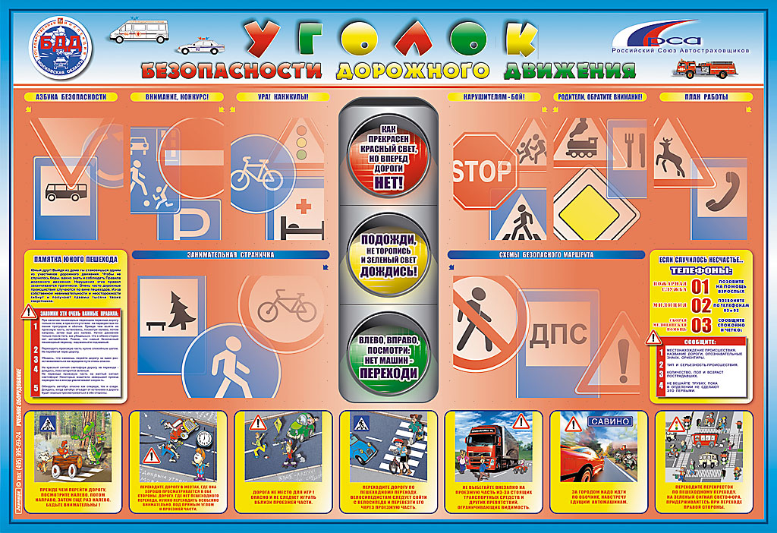

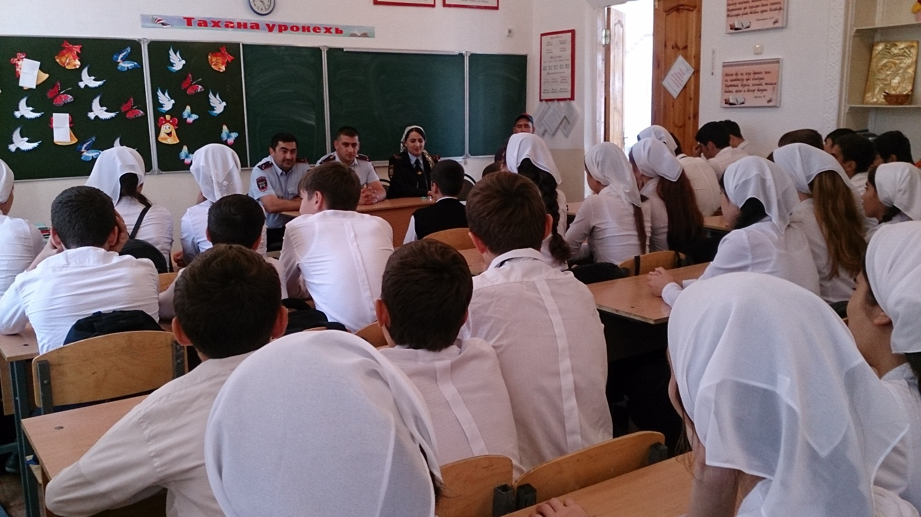

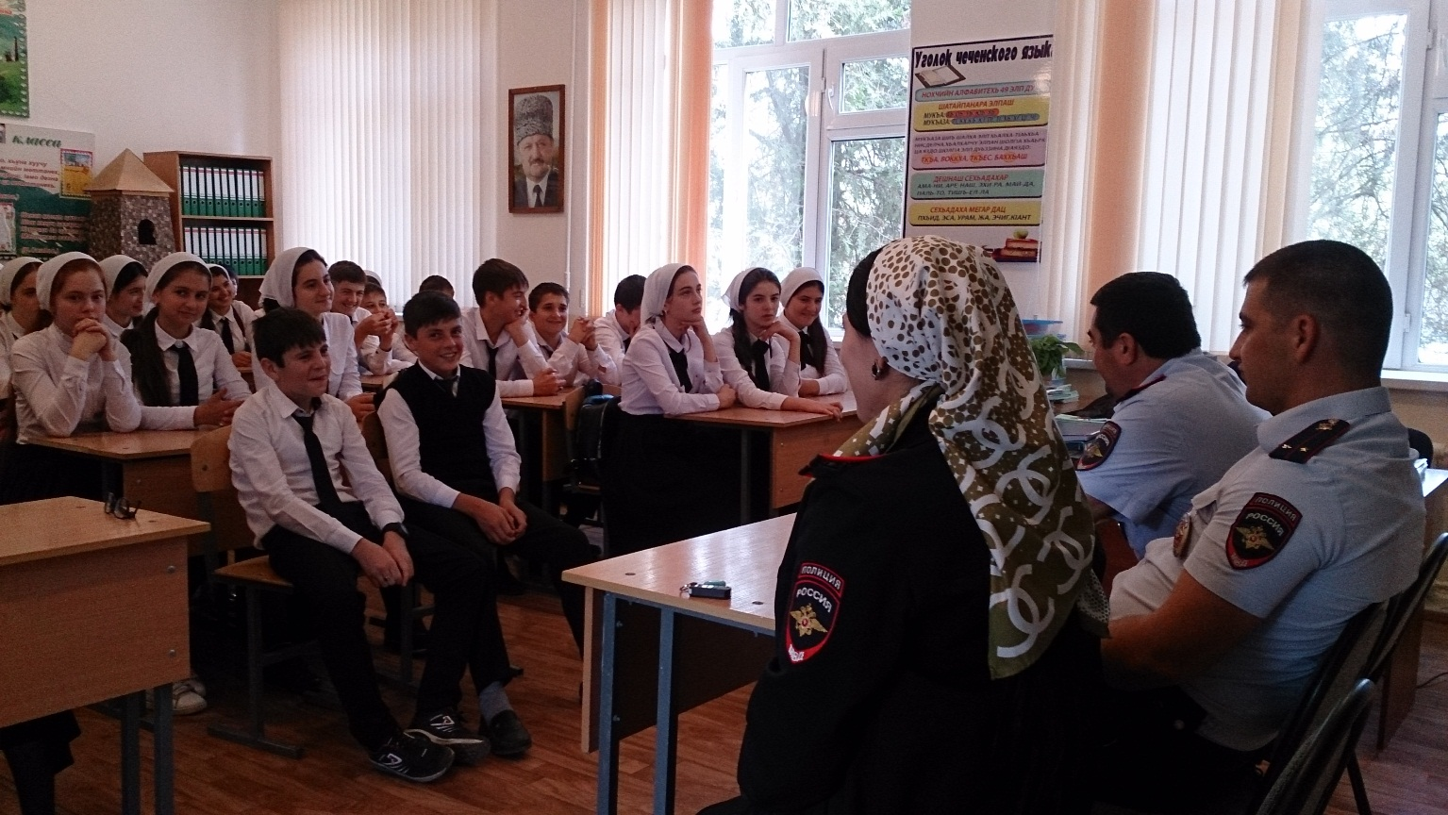

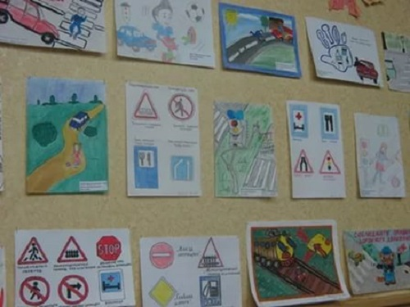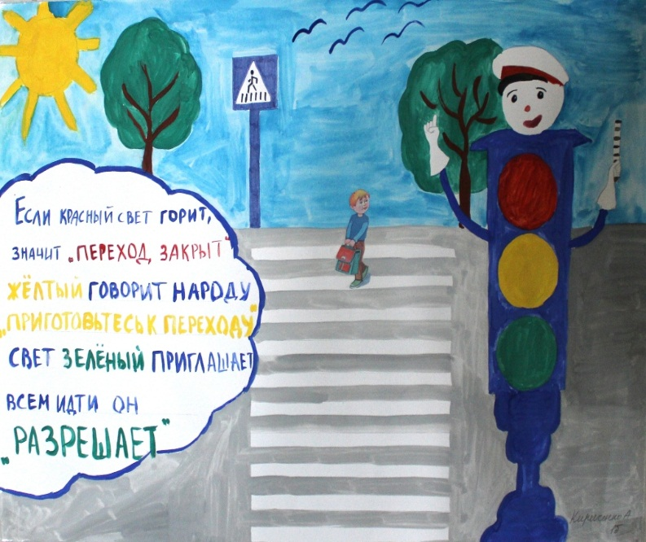

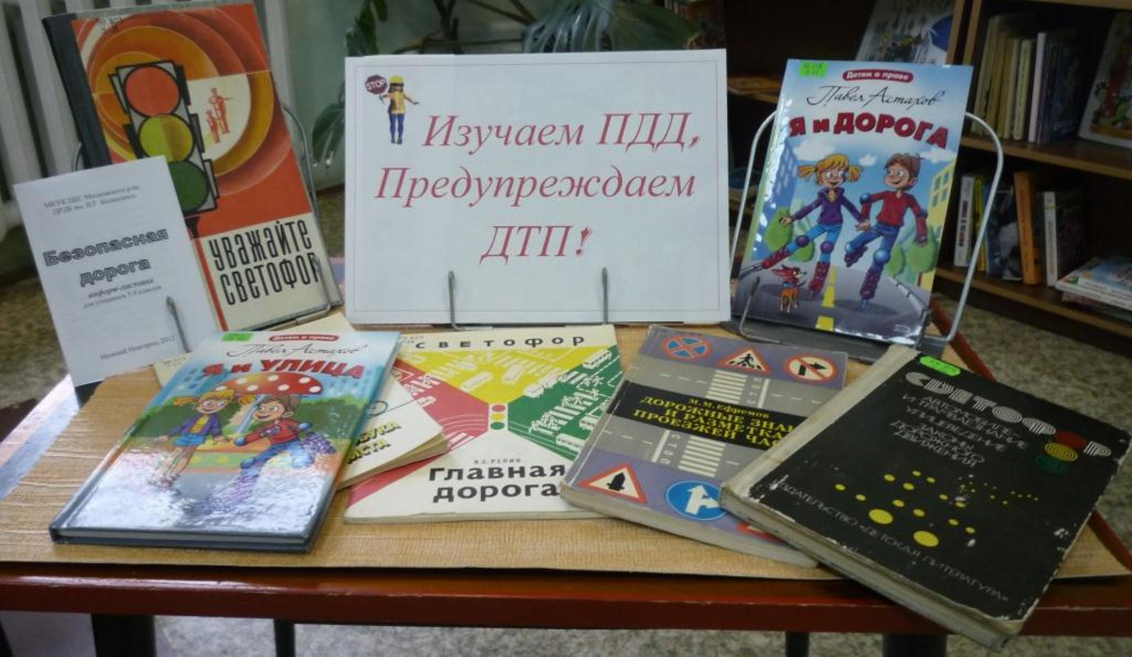

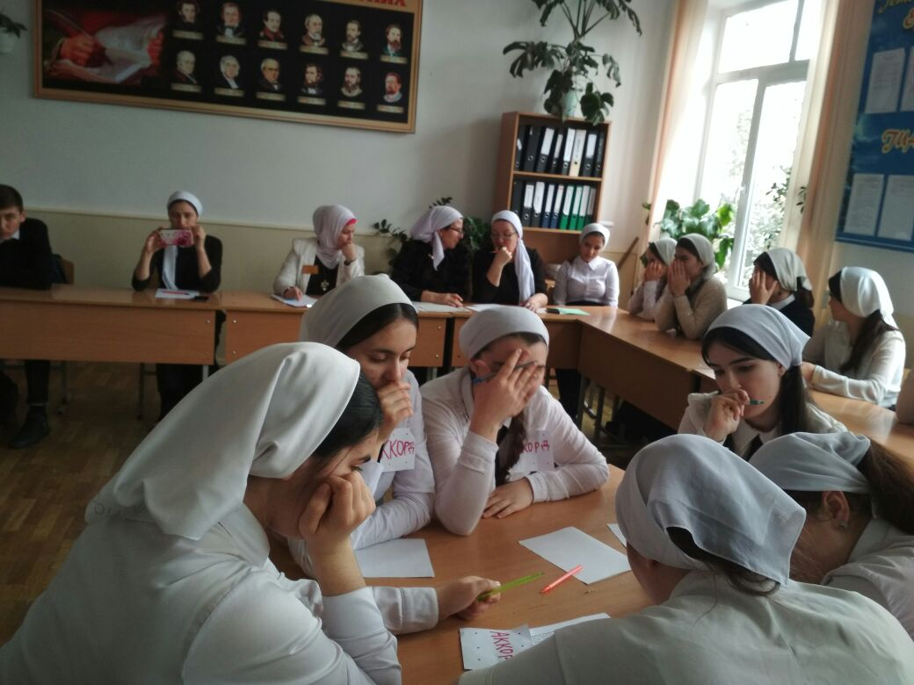

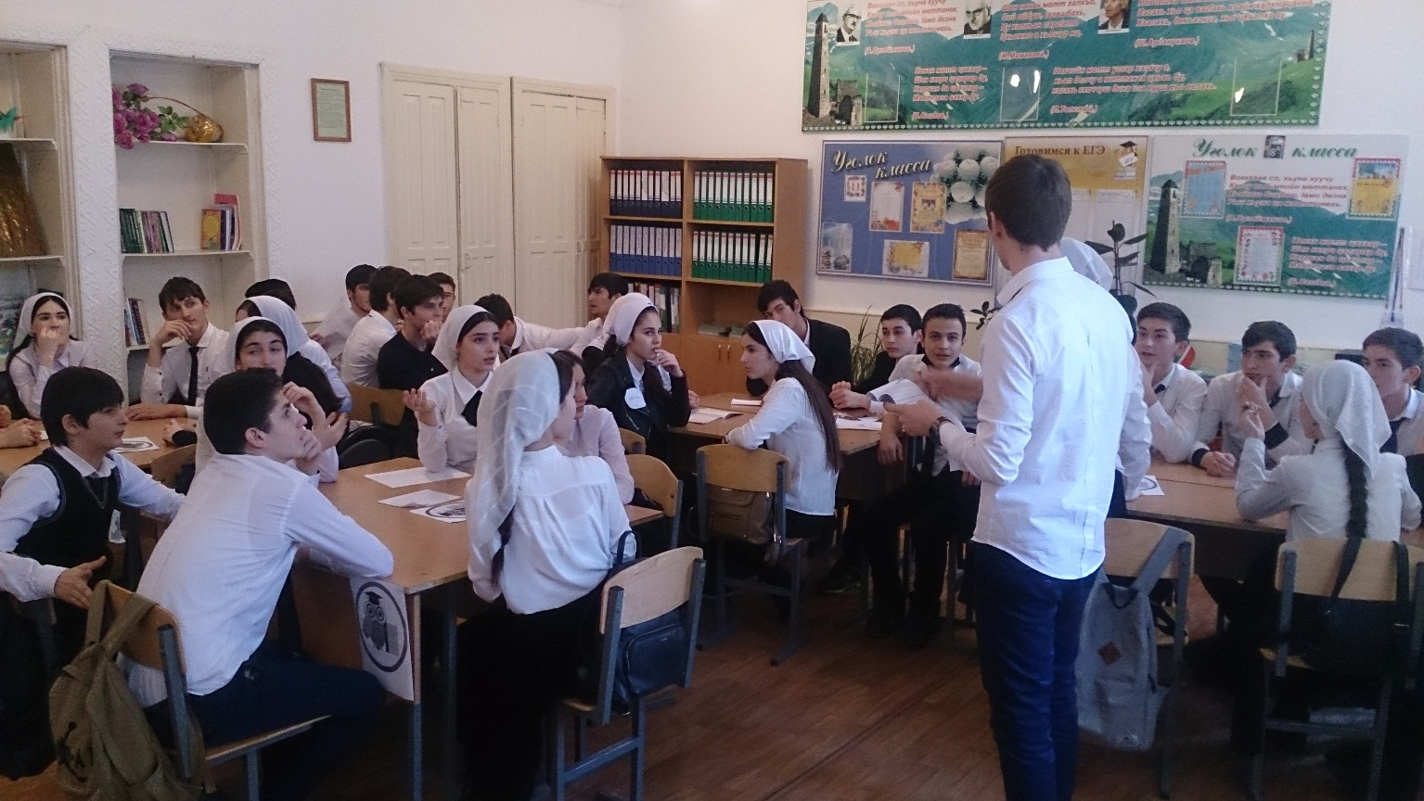

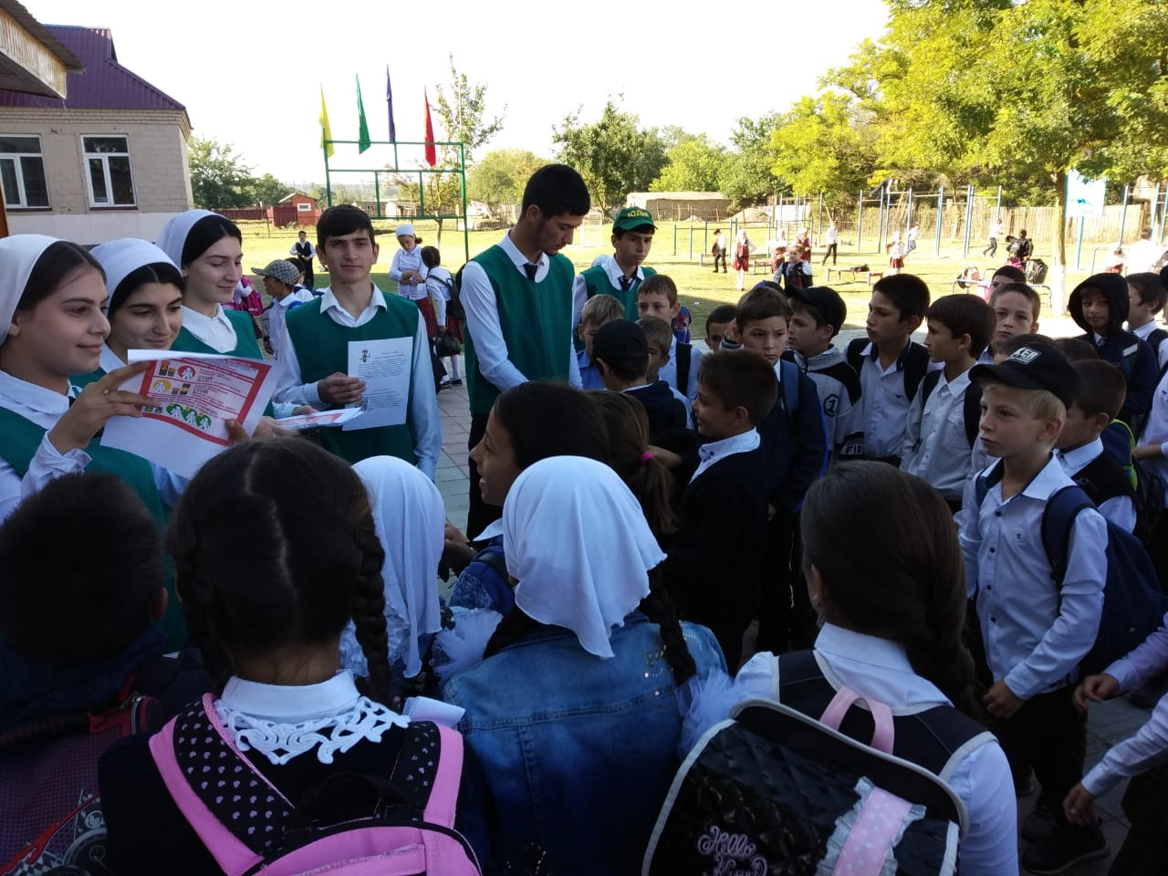

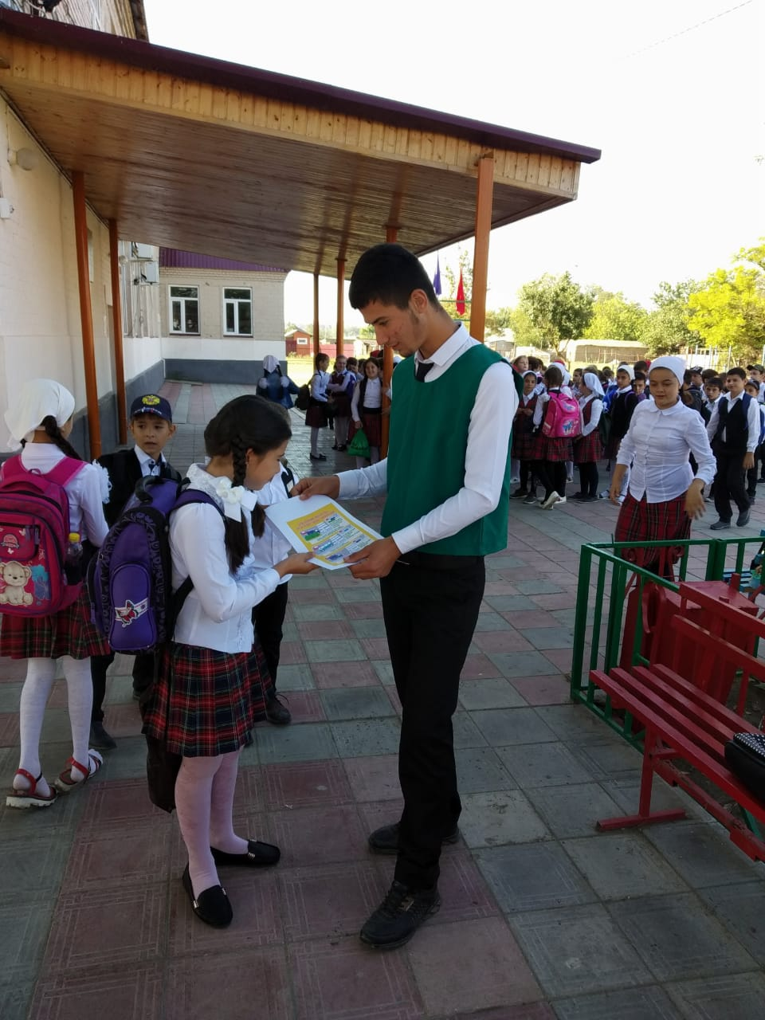

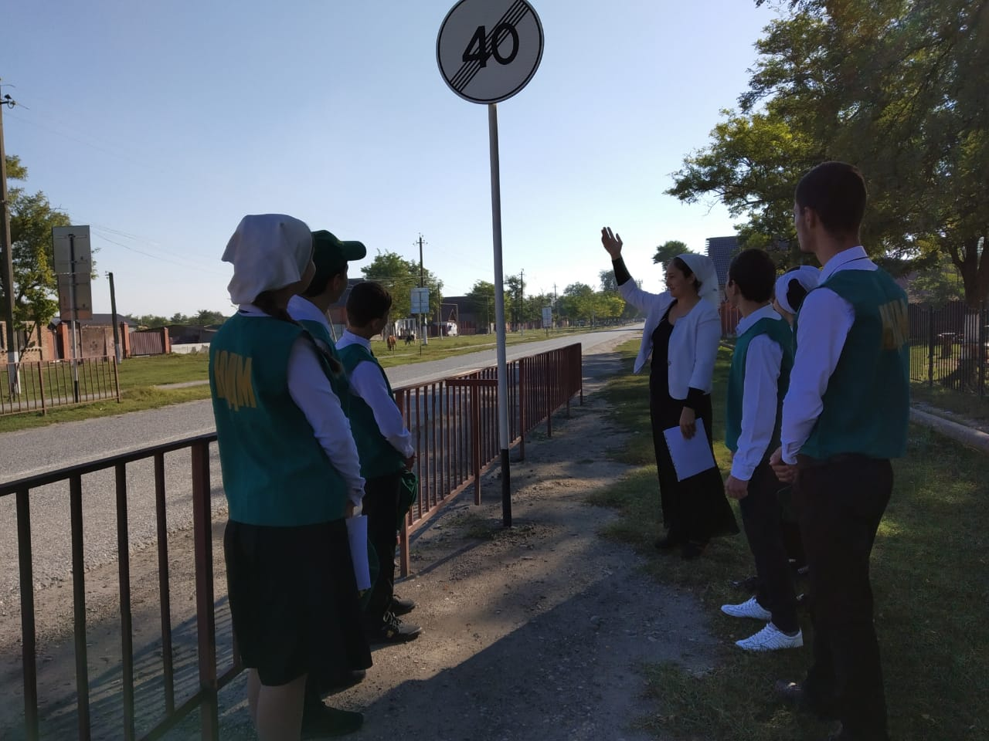

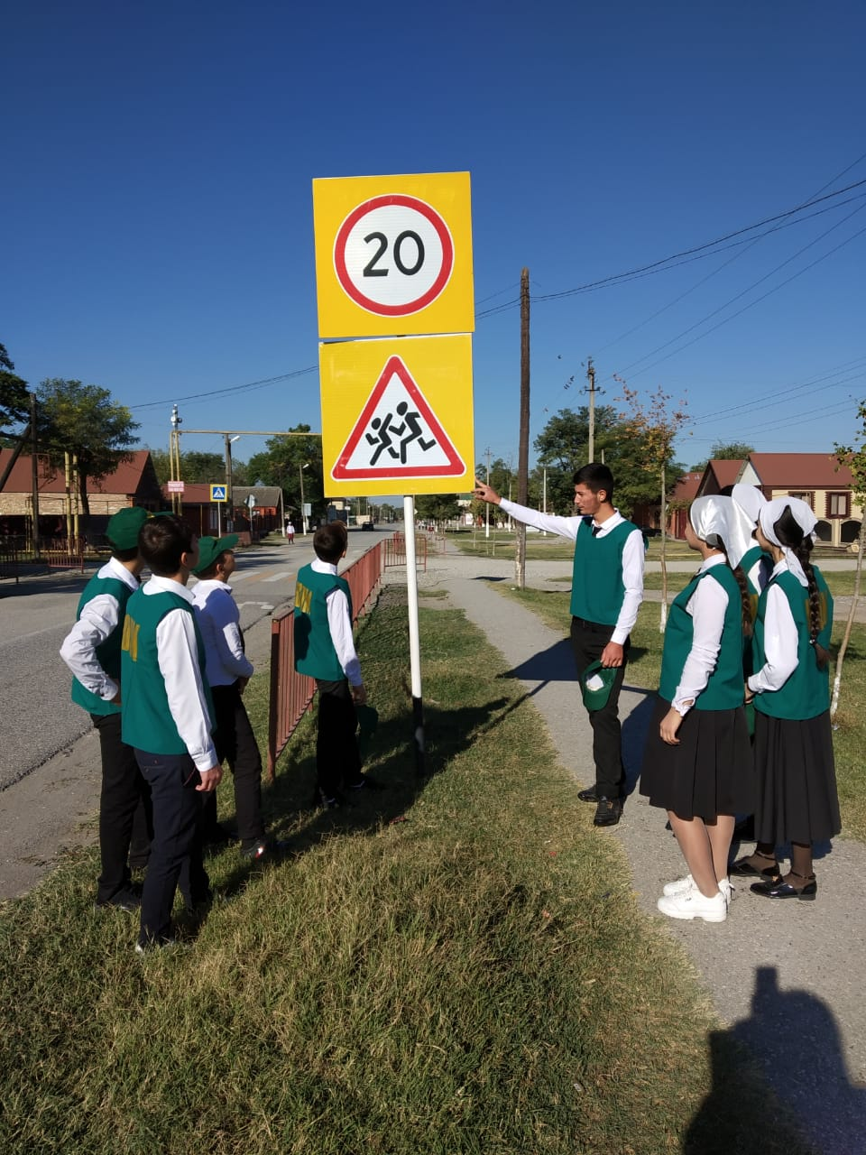

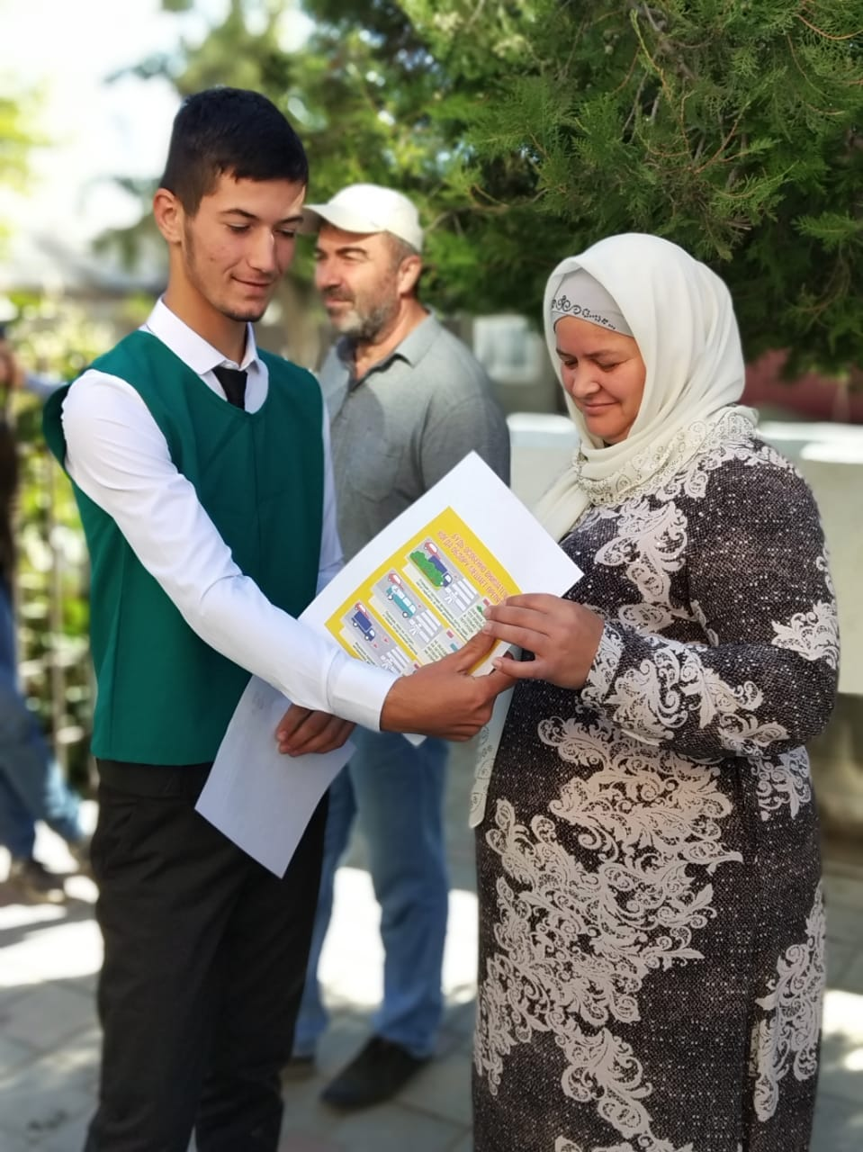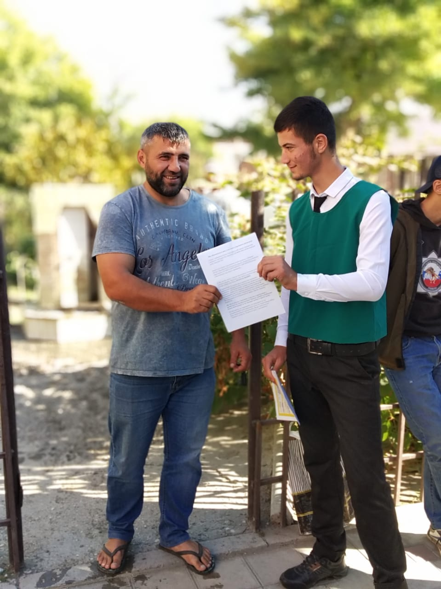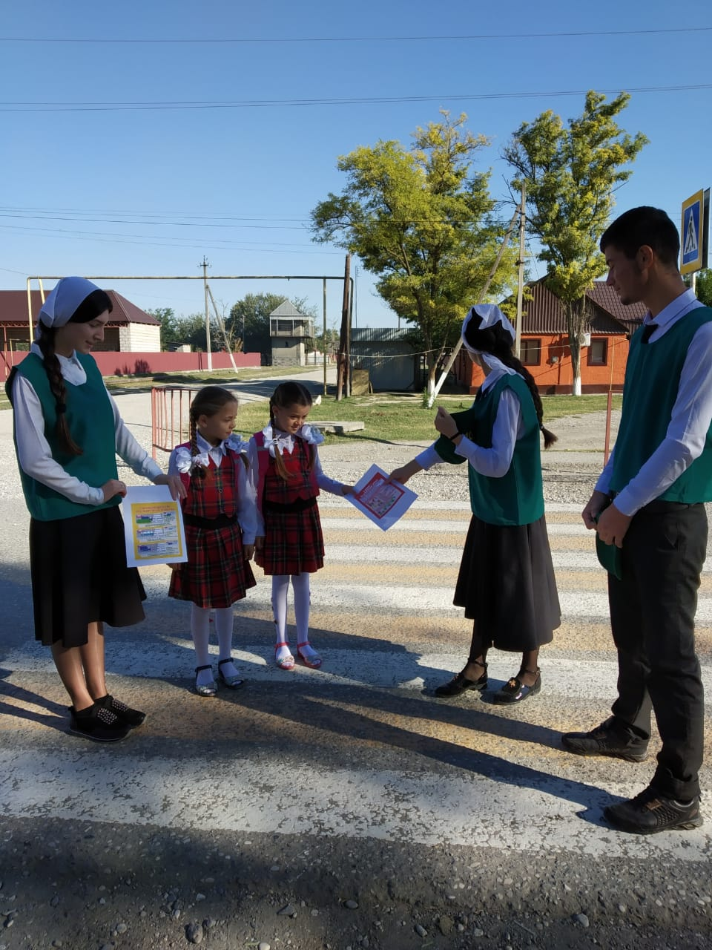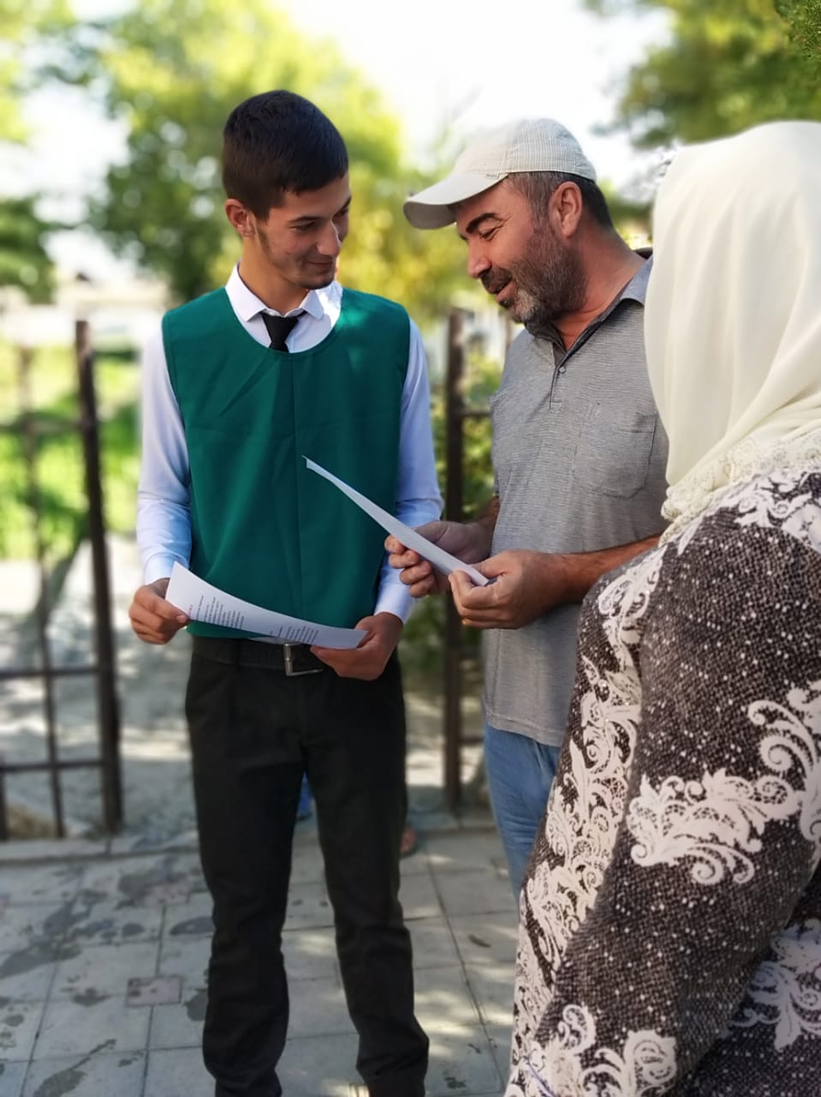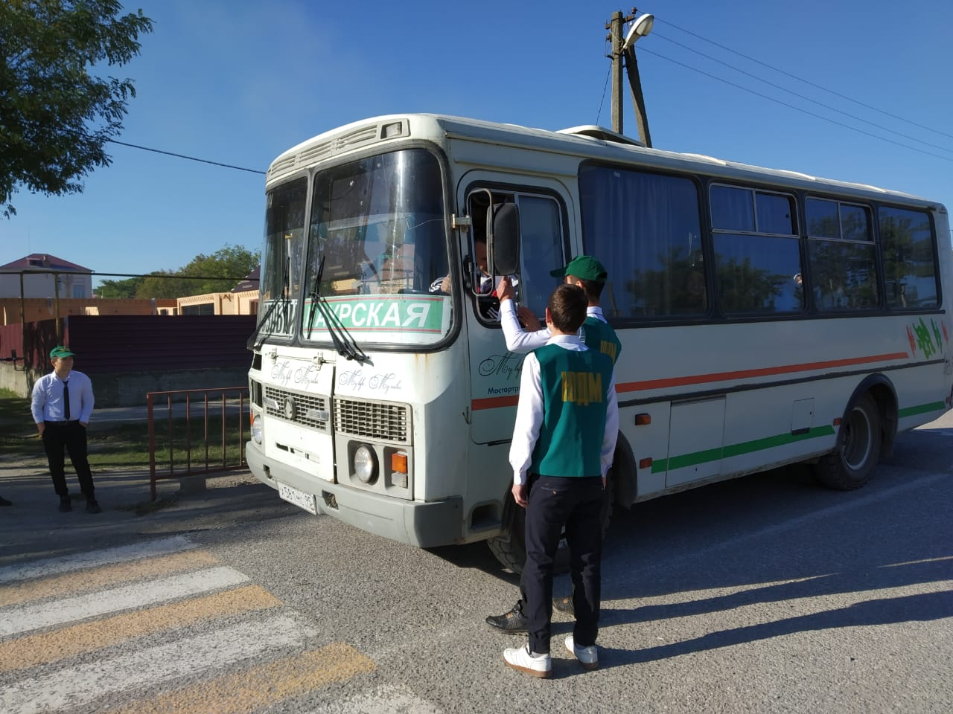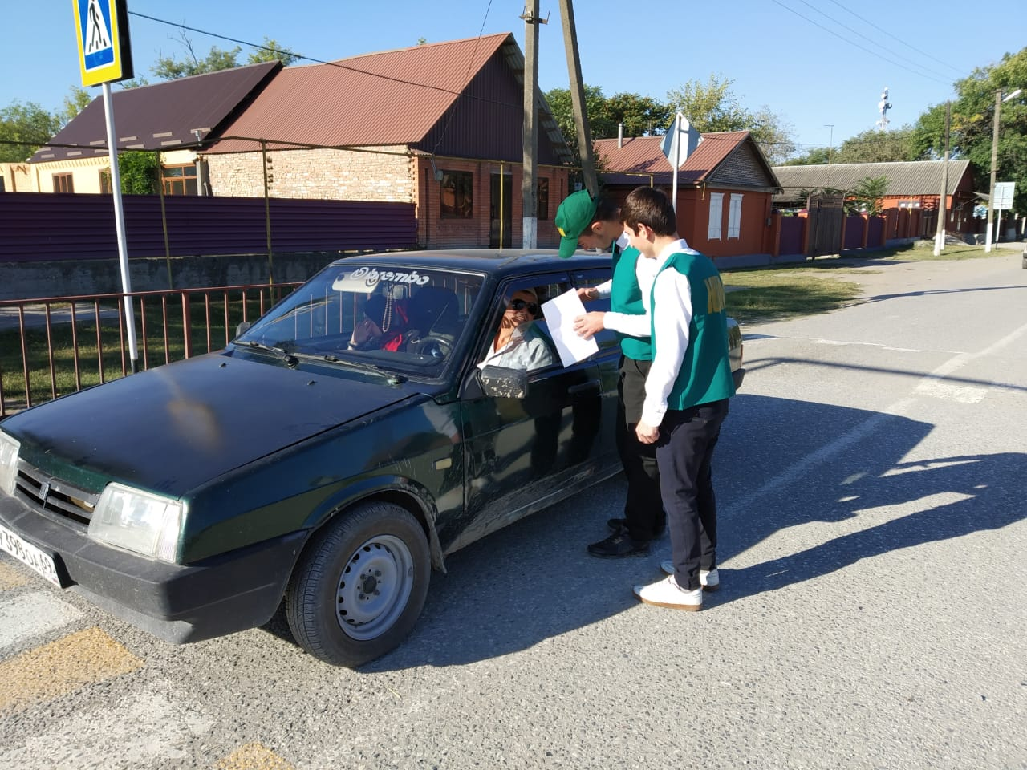

**Зам директора по ВР З.А. Абубакирова**